4. dan: Kranjska Gora –Vršič - Trenta – Bovec
Po zajtrku in krajšem sprehodu po centru Kranjske gore, sva se zapeljala po zelo vijugasti cesti do Vršiča. Na poti sva se ustavila pri jezeru Jasna, kjer sva poskusila plavati, vendar zaradi zelo nizke temperature, ki je okoli 11°C, v vodi nisva zdržala dolgo. Jezero Jasna sta dve med seboj povezani jezeri, ki ležita ob sotočju Male in Velike Pišnice. Ogledala sva si tudi znan kip kozoroga, ki ga je ustvaril kipar Stojan Batič ter Kosobrina.
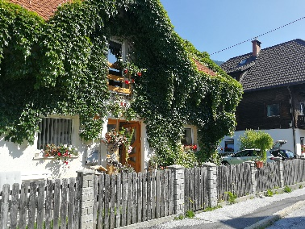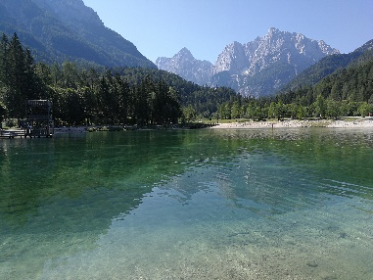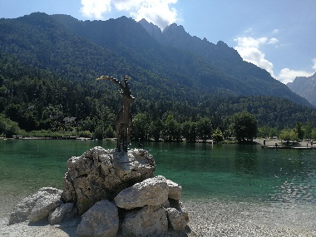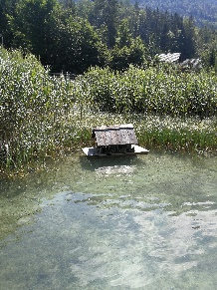
Po hladni osvežitvi sva se lotila cestnega prelaza na Vršič ter njegovih 50 ovinkov. Na najvišji točki ima to gorsko sedlo 1611m. Na poti sva se nenehno ustavljala na razglednih točkah, saj ga ni kotička, ki ne bi bil prečudovit za fotografiranje. Skozi celotno pot so naju spremljali veličastni razgledi na gore, gozdove in travnike.
Pot je asfaltirana, na nekaterih delih pa celo tlakovana. Včasih je bila to pastirska steza, zgradili pa so jo med prvo svetovno vojno za oskrbovanje avstro-ogrske vojske z orožjem in hrano. Na poti si je možno ogledati Rusko kapelico, ki je zgrajena v spomin žrtvam plaza leta 1916, ki je pokopal okoli 300 ruskih vojnih ujetnikov, Prisankovo okno, Erjavčevo kočo in kamniti obraz Ajdovske deklice.
Ustavila sva se tudi v Trenti ter se razveselila reke Soče. Na poti sva po naključju našla Alpski botanični vrt Juliana ter se odločila, da med približno šeststotimi rastlinami poiščeva planiko. Izvedela sva, da je sicer najboljši čas za obisk vrta maja in junija, ko vse cveti.
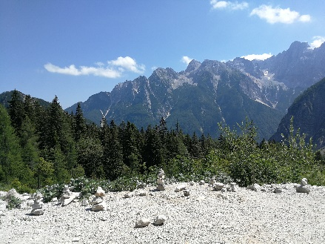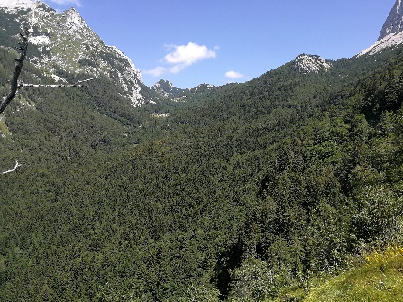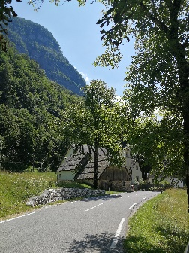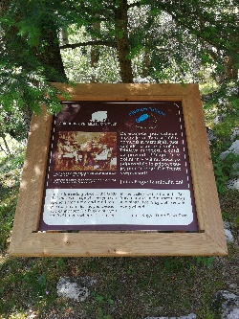
Nato sva nadaljevala pot do Bovca, ki je bil včasih mlekarski kraj, zdaj pa eno izmed vodilnih središč adrenalinskih športov v Sloveniji. Na voljo so številne aktivnosti, kot je zipline, rafting, vožnja s kajakom, skok s padalom, plezanje,… Zaradi dolge poti sva bila lačna , zato sva si privoščila tradicionalno bovško friko v Martinovem hramu.
Po jedi sva se odpočila, nato pa se za konec preizkusila še v raftanju v neoprenski obleki, ki naju je zaščitila pred Sočo, saj je bila Soča še bolj hladna od jezera Jasna. Zvečer sva se odpeljala do Kobarida, kjer sva prenočila pri prijatelju.
